## 考核目标：识别出视频中的装甲板，并且帧率在30帧以上

具体思路：装甲板识别使用基于检测目标特征的OpenCV传统方法，实现检测识别的中心思想是找出图像中所有敌方颜色灯条，并使用找出的灯条一一拟合并筛选装甲板。 主要步骤分为：**图像预处理**、**灯条检测**、**装甲板匹配**、**装甲板数字识别**及最终的**目标装甲板选择**。

1. **图像预处理** 为检测红/蓝灯条，需要进行颜色提取。颜色提取基本思路有BGR、HSV、通道相减法。 然而，前两种方法由于需要遍历所有像素点，耗时较长，因此我们选择了**通道相减法**进行颜色提取。 其原理是在**低曝光**（3000~5000）情况下，蓝色灯条区域的B通道值要远高于R通道值，使用B通道减去R通道再二值化，能提取出蓝色灯条区域，反之亦然。 此外，我们还对颜色提取二值图进行一次掩膜大小3*3，形状MORPH_ELLIPSE的膨胀操作，用于图像降噪及灯条区域的闭合。

​

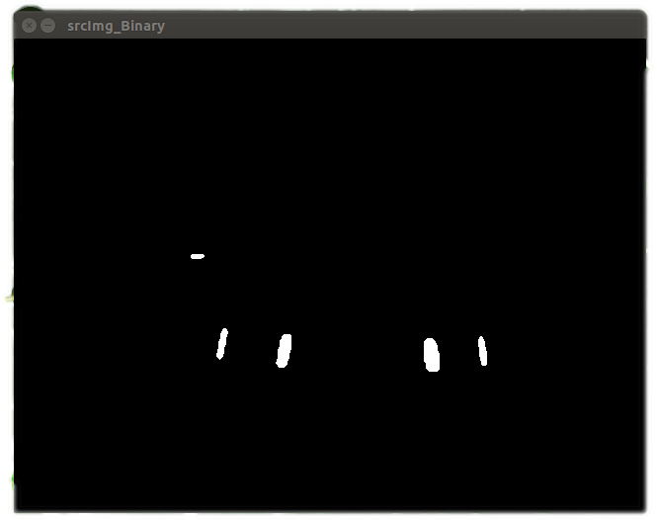

​

1. **灯条检测** 灯条检测主要是先对预处理后的二值图找轮廓（findContours）， 然后对初筛（面积）后的轮廓进行拟合椭圆（fitEllipse）， 使用得到的旋转矩形（RotatedRect）构造灯条实例（LightBar）， 在筛除偏移角过大的灯条后依据灯条中心从左往右排序。

​

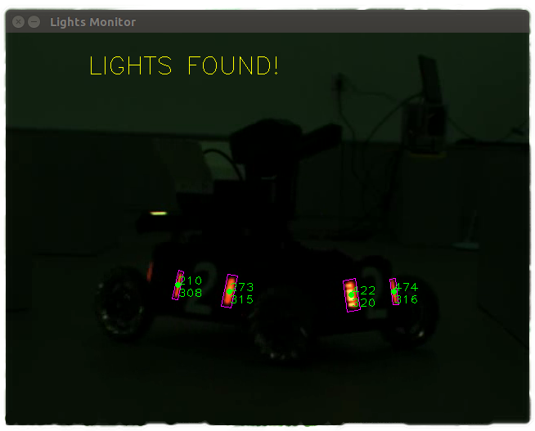

​

1. **装甲板匹配** 分析装甲板特征可知，装甲板由两个长度相等互相平行的侧面灯条构成， 因此我们对检测到的灯条进行两两匹配， 通过判断两个灯条之间的位置信息：角度差大小、错位角大小、灯条长度差比率和X,Y方向投影差比率， 从而分辨该装甲板是否为合适的装甲板（isSuitableArmor）， 然后将所有判断为合适的装甲板放入预选装甲板数组向量中。
2. **（选做）装甲板数字识别** 匹配好装甲板后，利用装甲板的顶点在原图的二值图（原图的灰度二值图）中剪切装甲板图， 使用透射变换将装甲板图变换为SVM模型所需的Size，随后投入SVM识别装甲板数字。

​

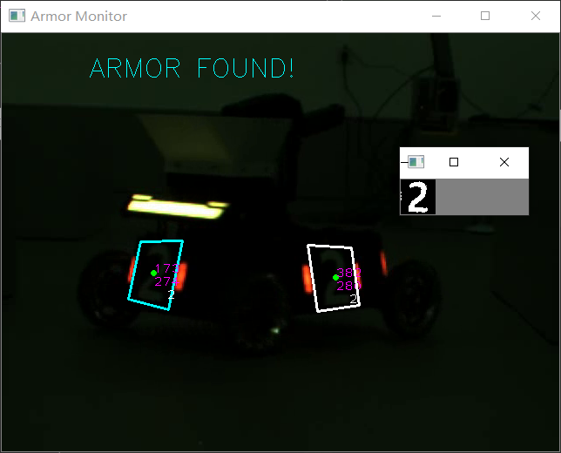

​

1. **目标装甲板选取** 对上述各项装甲板信息（顶点中心点坐标与枪口锚点距离、面积大小、装甲板数字及其是否与操作手设定匹配）进行加权求和， 从而获取最佳打击装甲板作为最终的目标装甲板。

​

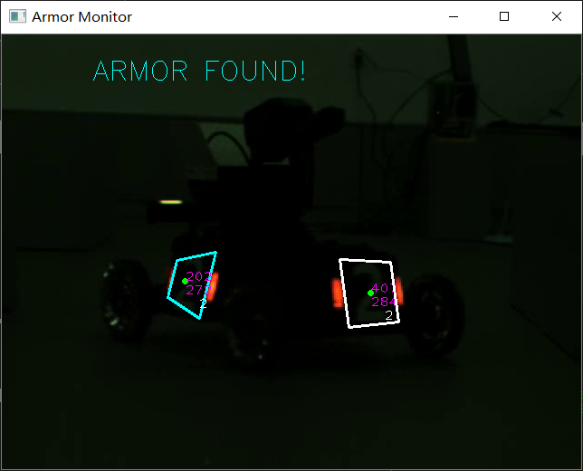

​

**我们也鼓励同学们运用新的思路来检测装甲板，如果使用新的算法或者深度学习将装甲板检测出来并且取得不错的效果，我将请这位同学免费吃一次元盛居或者状元阁。（深度学习要求能够套用pnp解算）**